Результаты анкетирования работодателей направления “Начальное образование. Английский язык”.

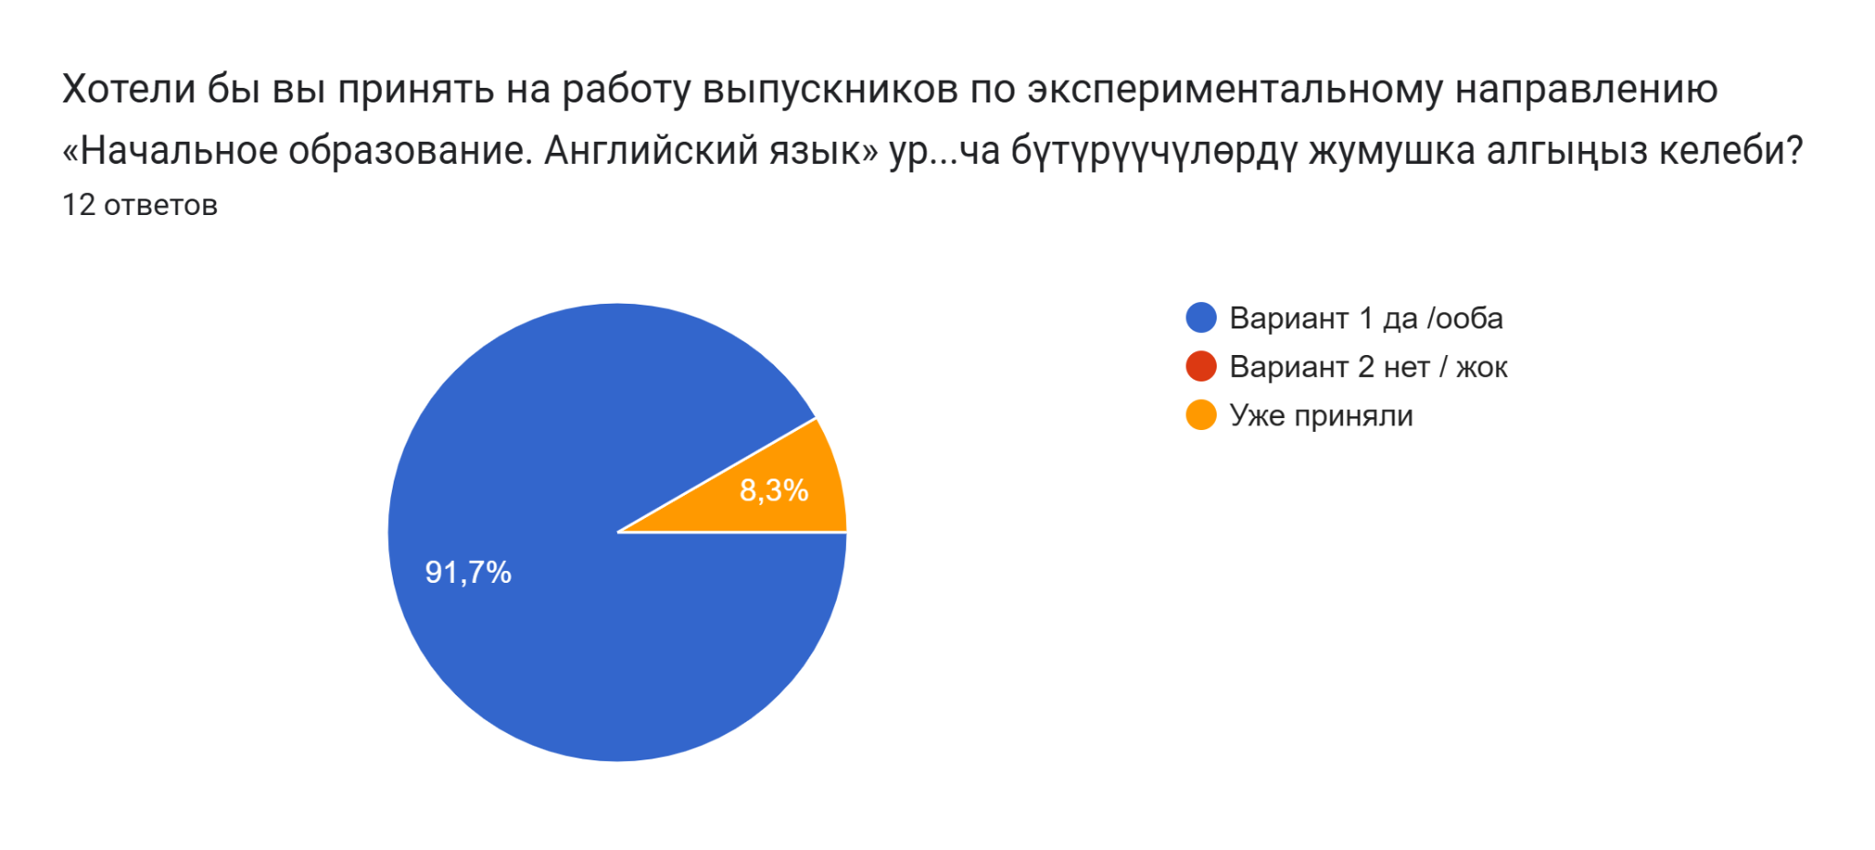

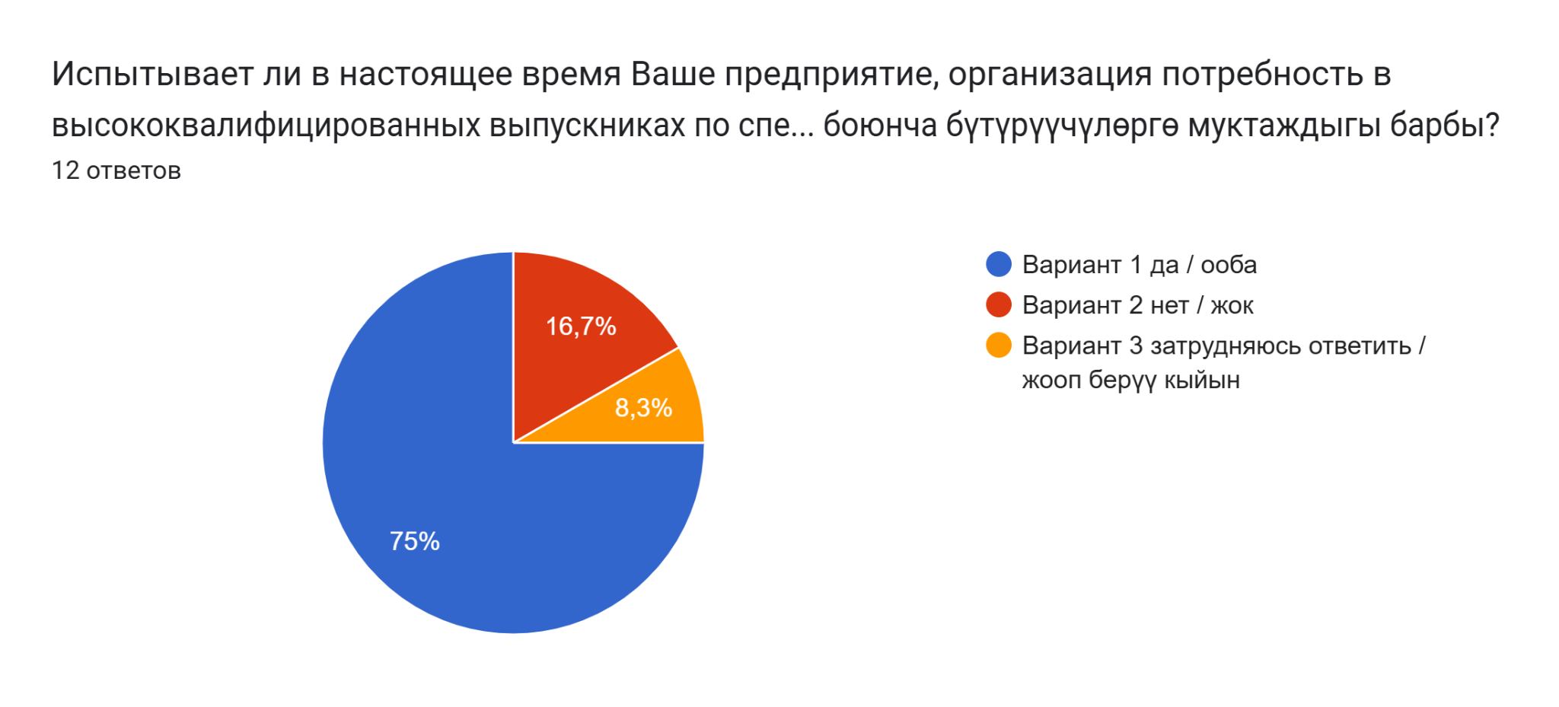

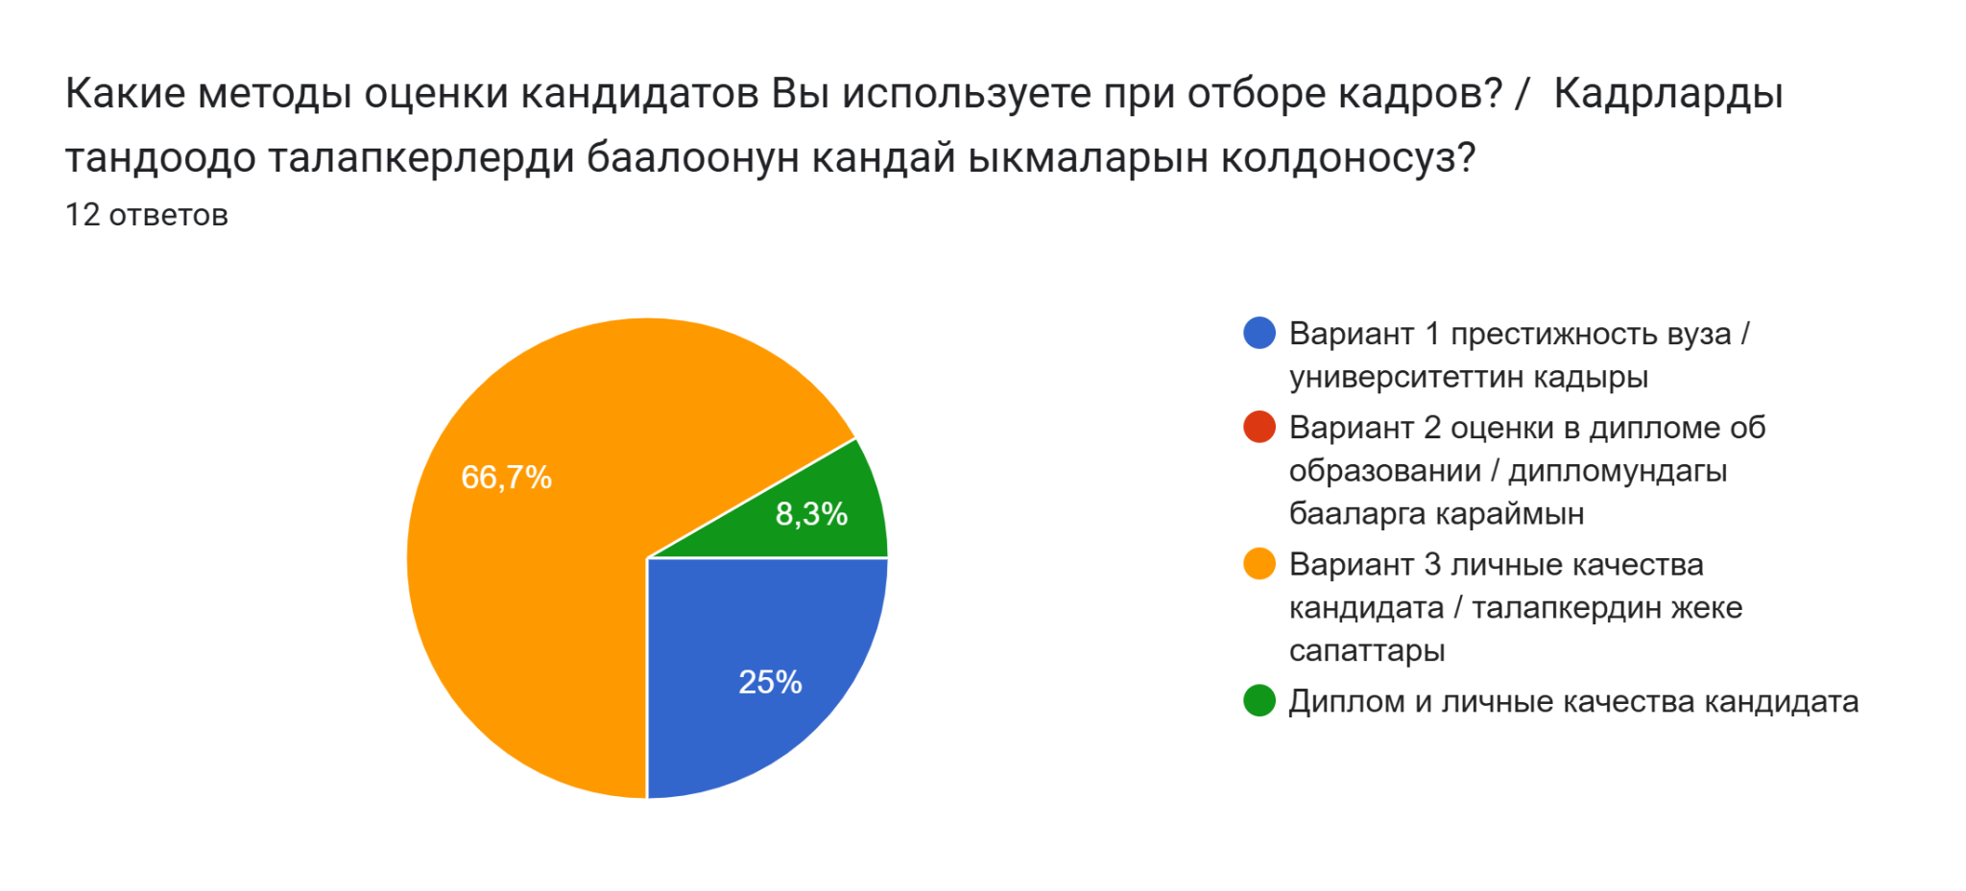

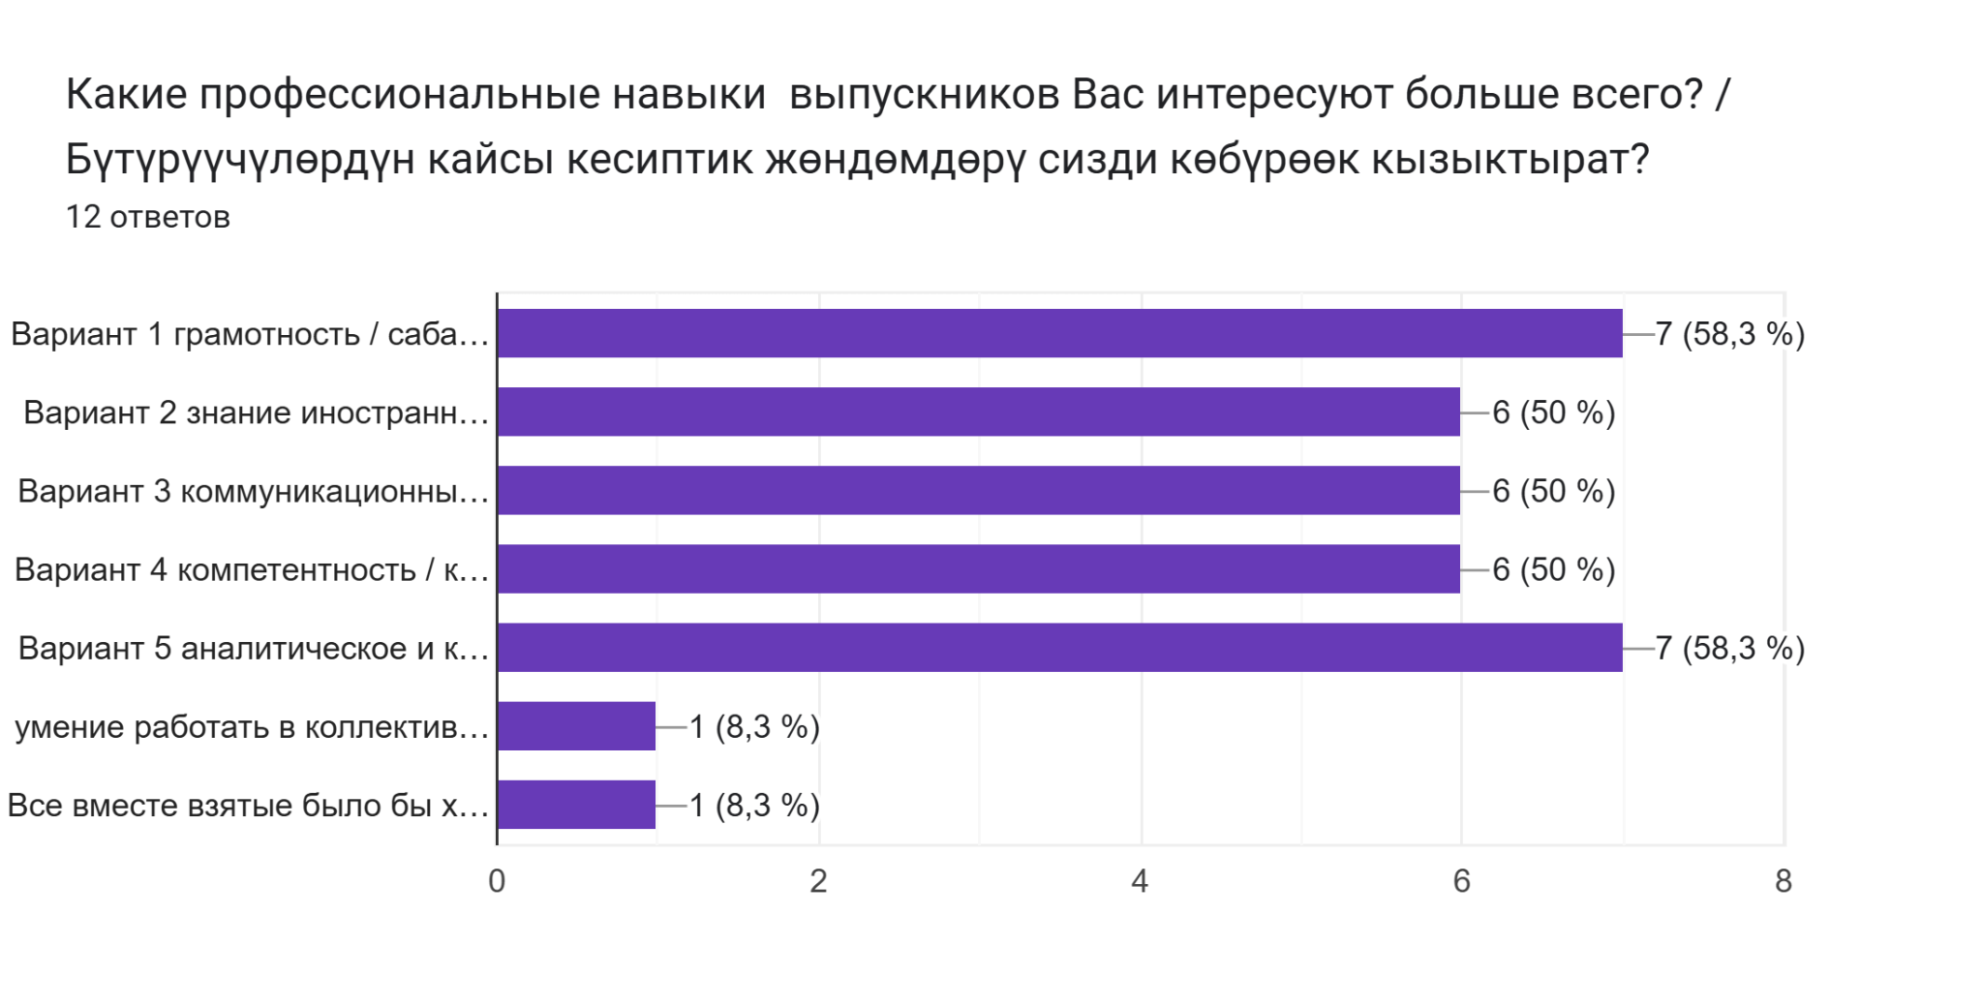

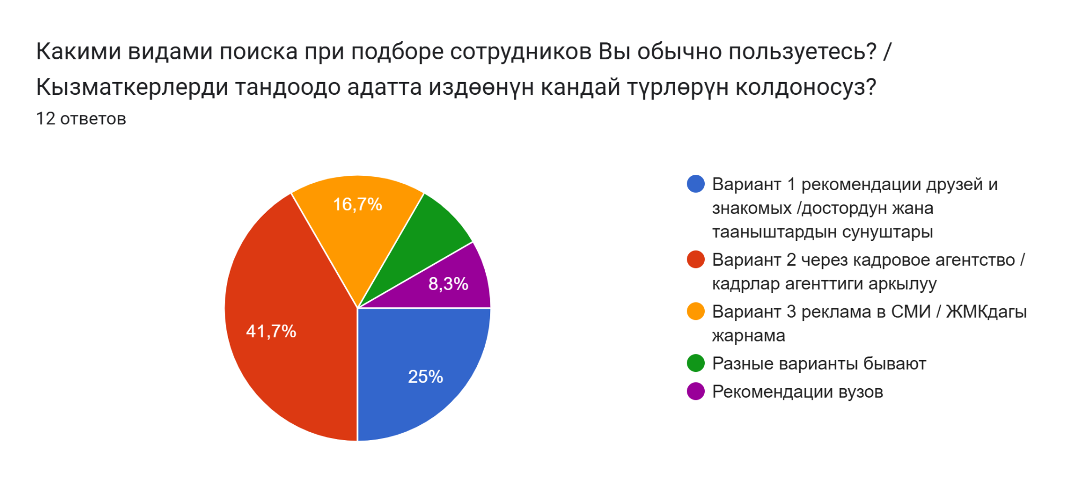

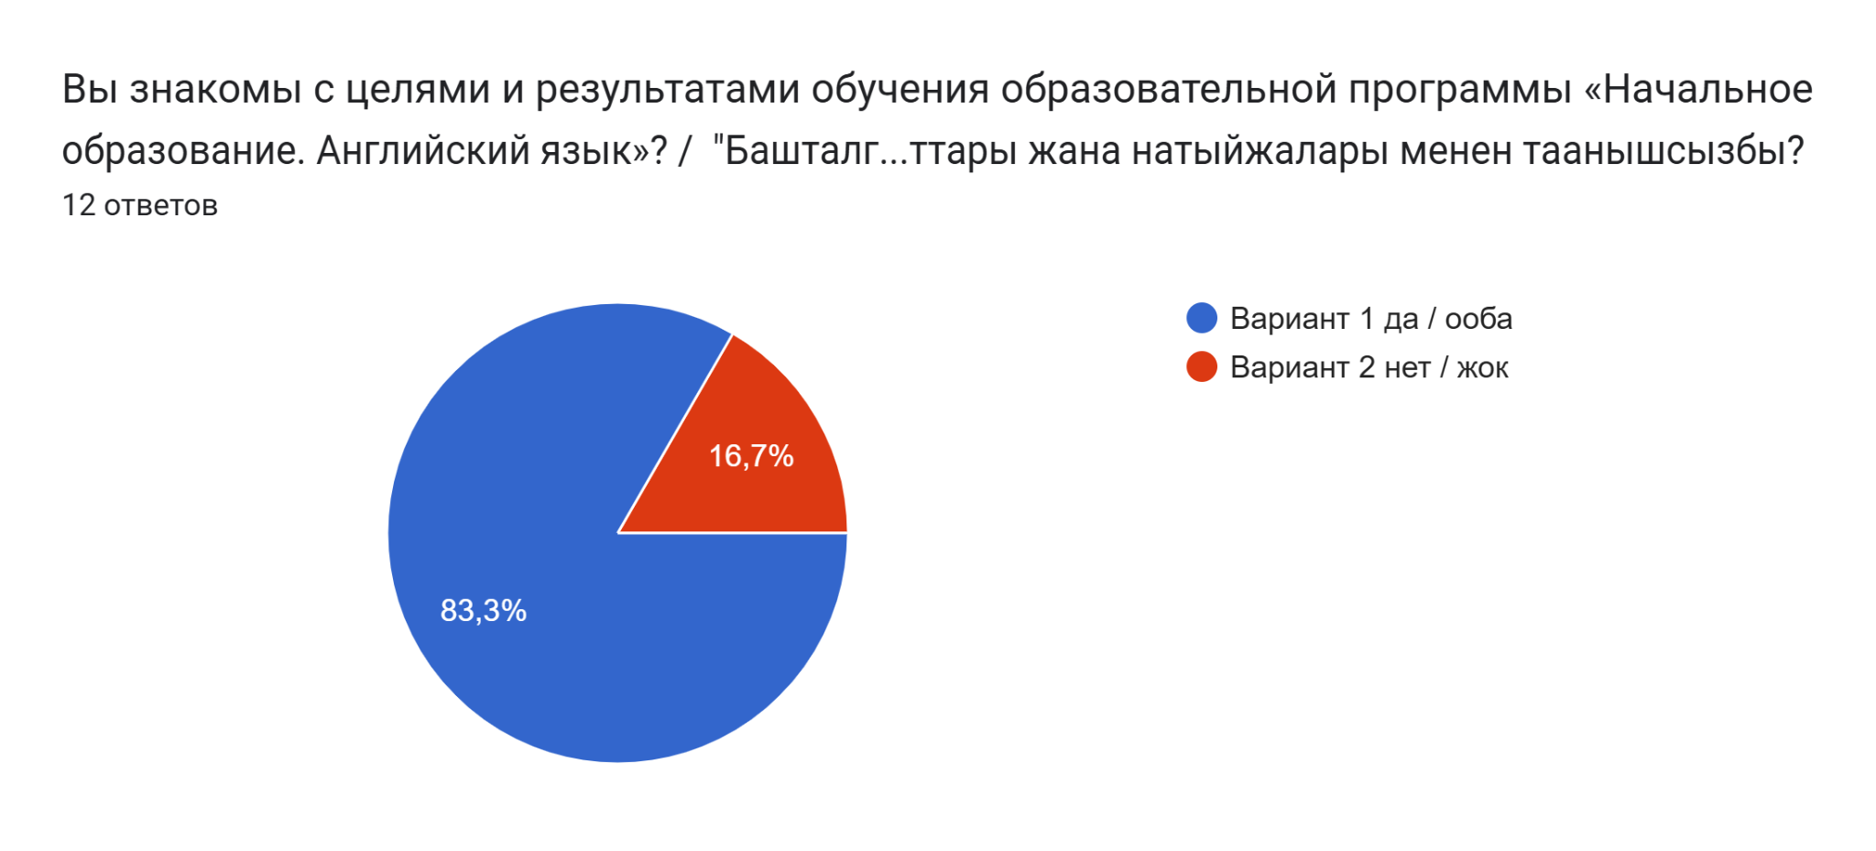

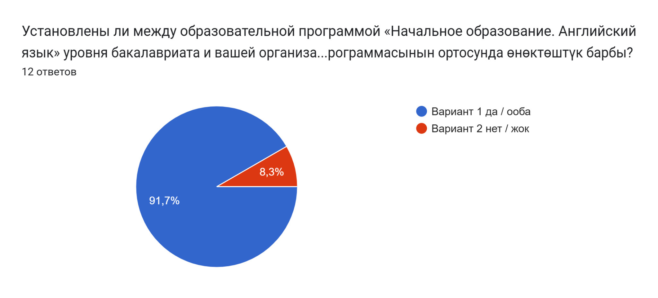

Напишите, если у вас есть предложения по улучшению деятельности образовательной программы "Начальное образование. Английский язык" / "Башталгыч билим берүү. Англис тили" билим берүү программасынын ишмердүүлүгүн жакшыртуу боюнча сунуштарыңыз болсо жазыңыз

Ар бир кадр сапаттуу билим алуусу зарыл.
Успехов в работе. Ждём от вас отличных специалистов.
Научить студентов к работе с иностранными учителями и перенять их опыт.
Ото жакшы иштеп жатышат
Желаю успехов при подготовке кадров
Успехов!
Систематически поддерживать связь со школой
Окуу жөндөмдүүлүгү жакшы
Студенттердин билими да сапатыда абдан жакшы
Коомго сабаттуу,өз кесибин сүйгөн адистер керек
Подготовить кадров с языковой грамотностью, коммуникационными умениями с отличными качествами в обращении и работы с детьми.
Мы бы очень хотели бы , чтобы выпускники были русскоязычными, грамотным. В учебном заведении уделять внимание методике преподавания , методике работы с учениками младших классов

